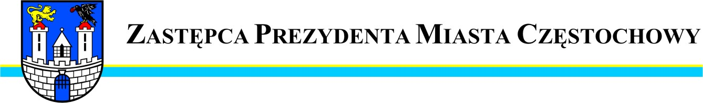
BDG.0003.3079.2014
Częstochowa, 2014-09-30

Szanowna Pani
Barbara Gieroń
Radna Miasta Częstochowy

W odpowiedzi na interpelację z dnia 16 września 2014 r.
w sprawie remontu i oświetlenia ul. Maczka uprzejmie informuję,
że budowa oświetlenia na przedmiotowej ulicy wymaga wykonania pełnej dokumentacji technicznej, uzyskania pozwolenia na budowę oraz wprowadzenia do budżetu miasta zadania związanego z rozbudową sieci oświetleniowej. Możliwość zrealizowania oświetlenia będzie rozpatrywana podczas prac nad budżetem na lata następne.
W ramach bieżącego utrzymania dróg Miejski Zarząd Dróg i Transportu wykona naprawę nawierzchni ww. ulicy w zakresie remontu cząstkowego tj. usunięcia ubytków w jezdni. Prace zostaną zrealizowane w terminie do 20 października 2014 r.

Zastępca Prezydenta
Miasta Częstochowy
(-) Mirosław Soborak


URZĄD MIASTA CZĘSTOCHOWY
42-217 CZĘSTOCHOWA, ul. Śląska 11/13
tel. (+48 34) 368-25-55, (+48 34) 368-25-66
fax (+48 34) 370-71-70
e-mail: info@czestochowa.um.gov.pl
http://www.czestochowa.pl

